- 登录研究生系统：
校内：登录数字北语 点击图中选中的（研究生教务测试）图标
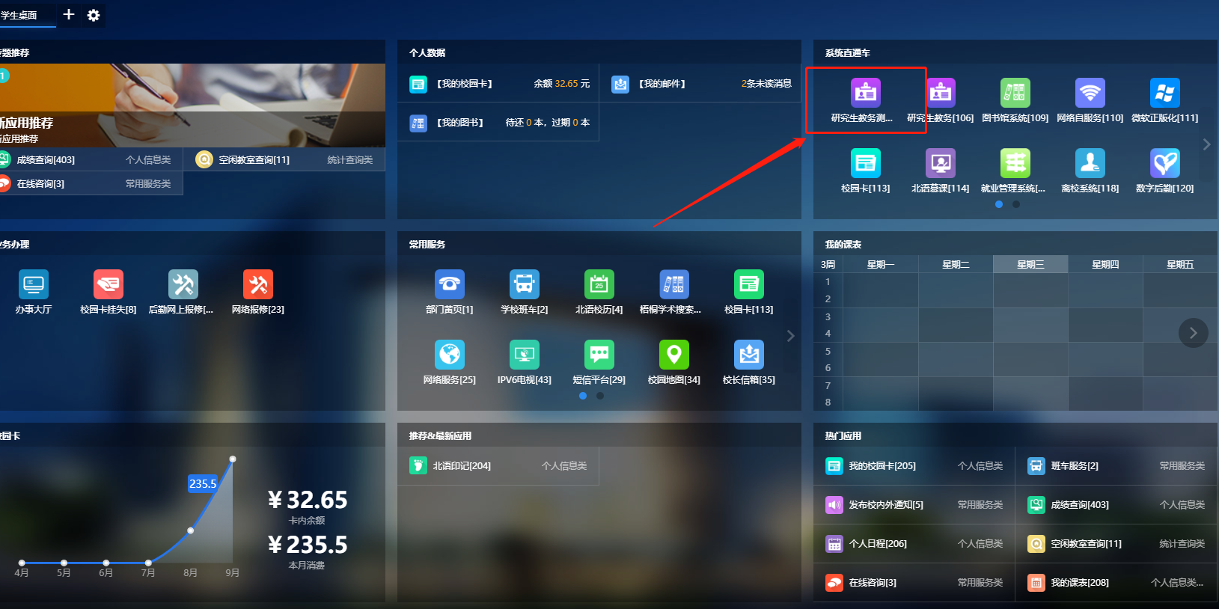
校外：通过vpn访问（vpn地址：http://webvpn.blcu.edu.cn）直接点击直达链接或者点击门户。进入门户后操作和校内相同。
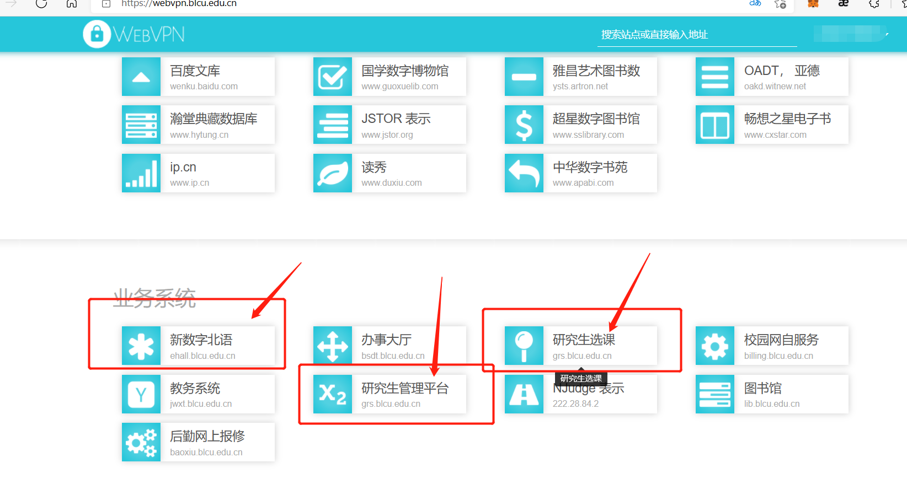
登录后进入首页如图：
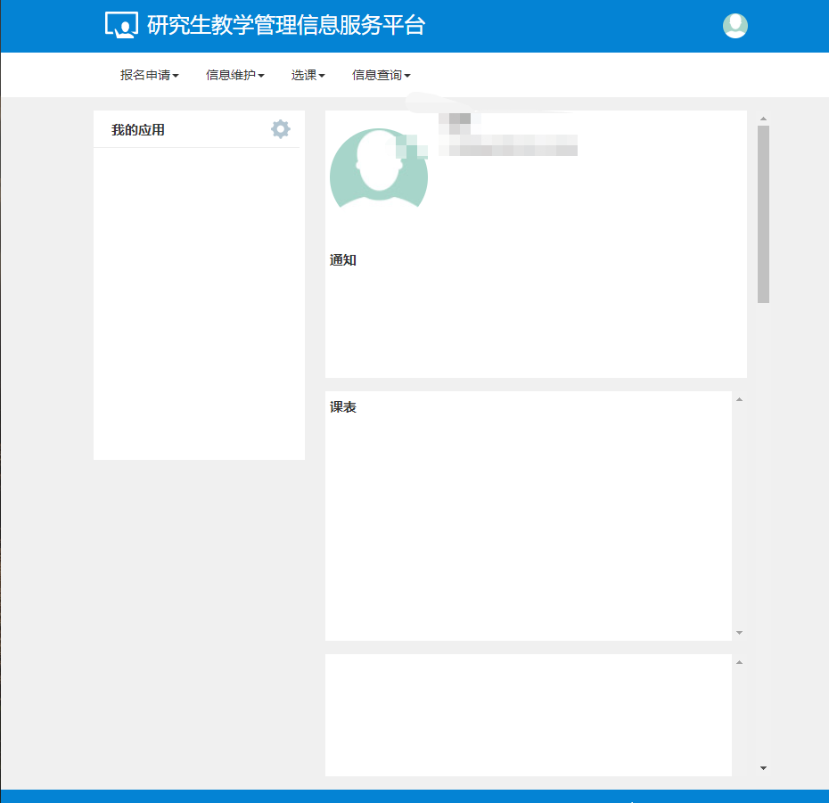
二、选课
1、按照功能路径“选课-自主选课”进入自主选课界面，
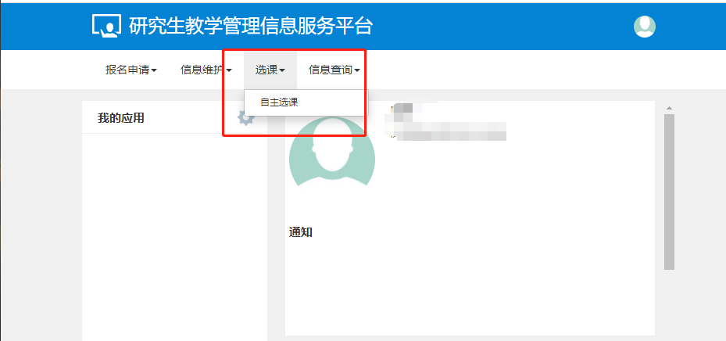

2、如图所示，可点击切换页签选择相应类型的课程。
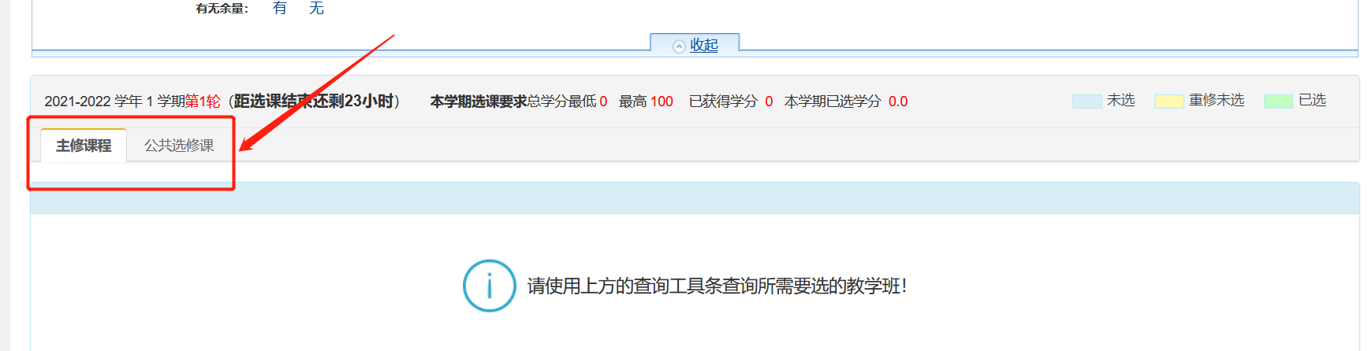
3、可以点击课程查看具体信息，如图所示，可查看课程上课时间、场地及任课教师信息，和课程的选课容量，一般超过容量不可选择。
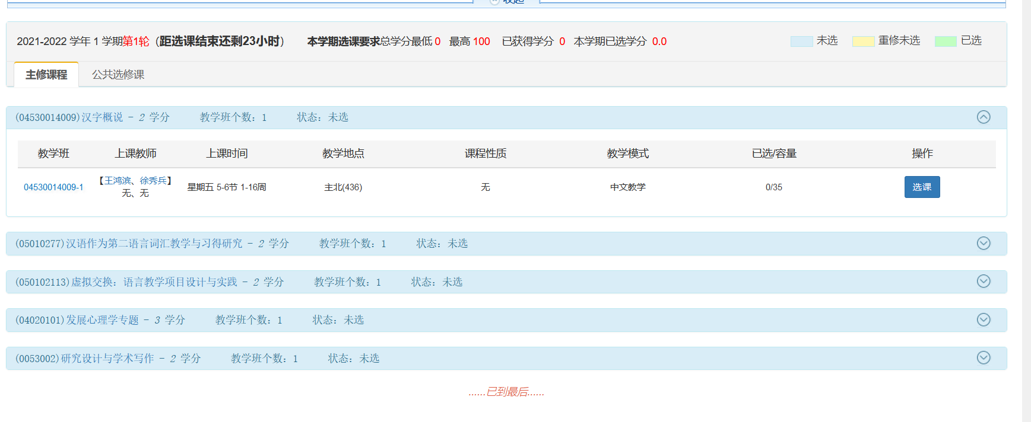
4、点击选课按钮，若课程不需要筛选，默认直接选上。,可点击箭头符号，查看自身选课情况。
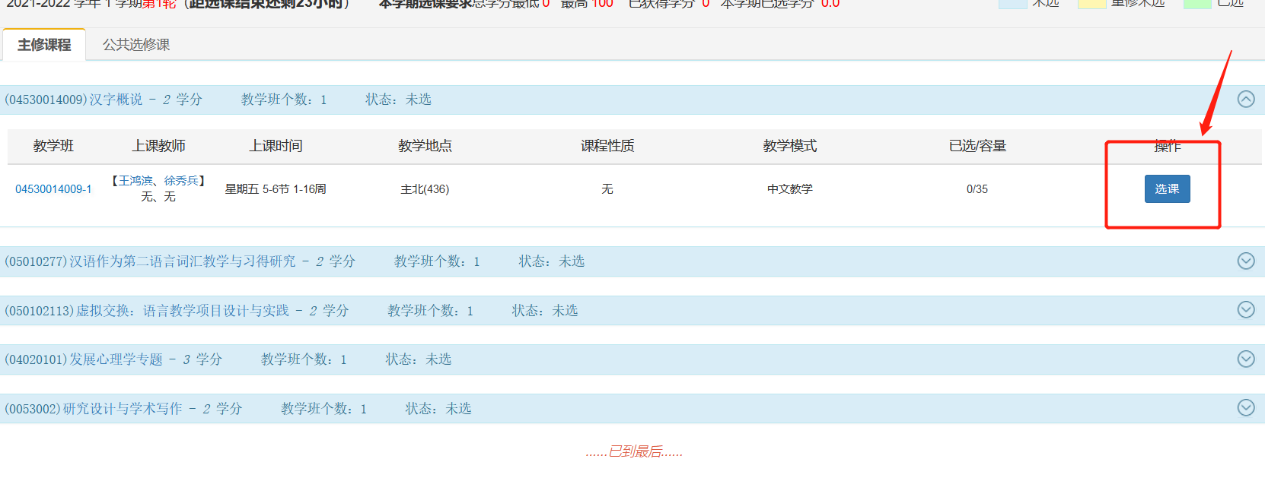
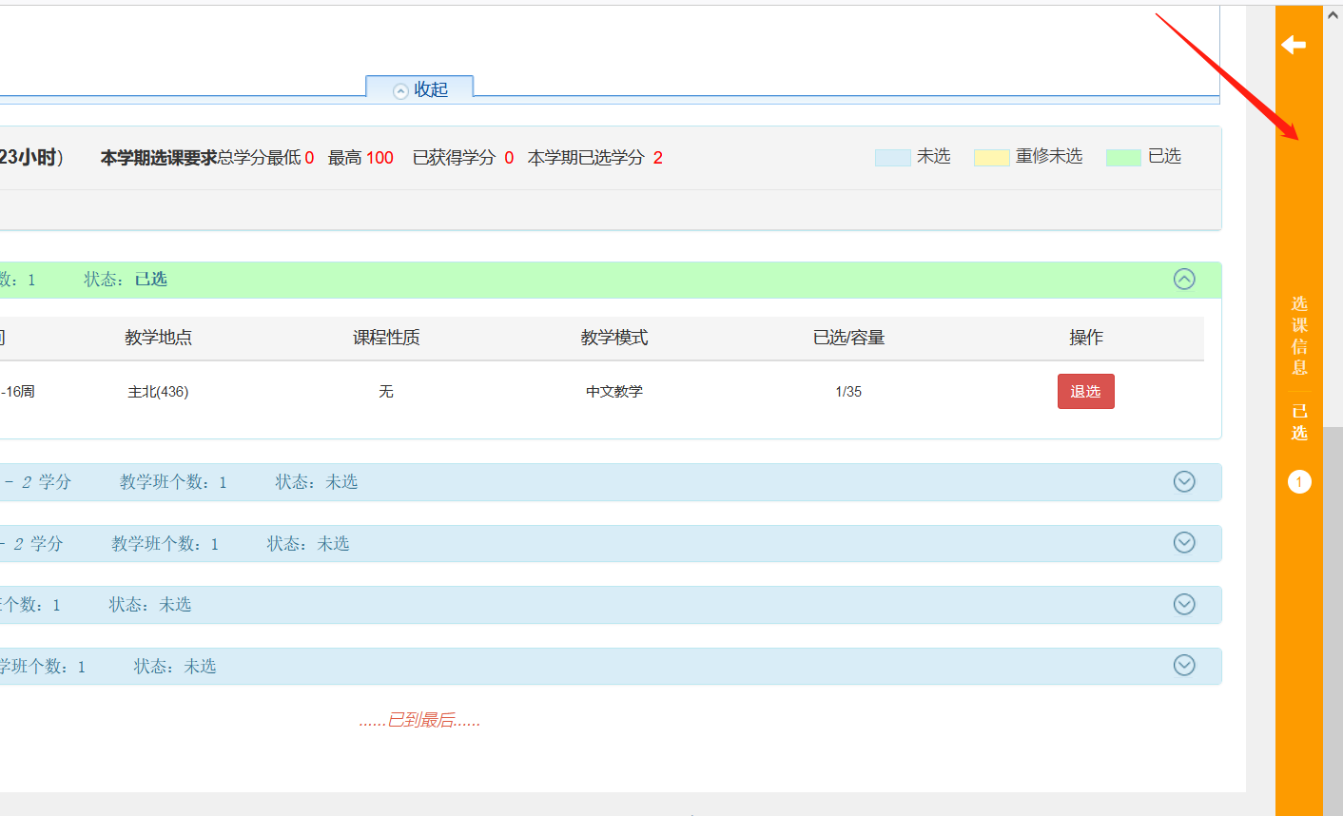
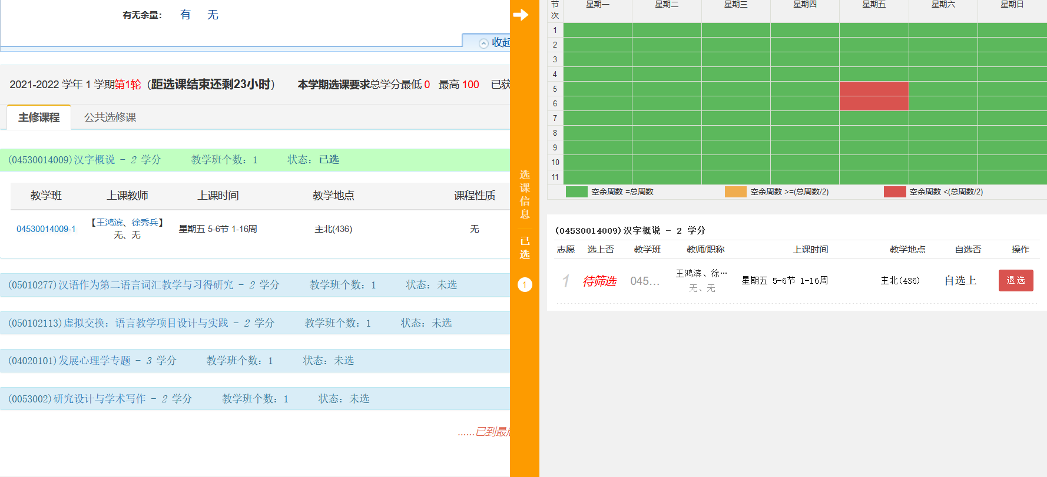
5、课程退选：若课程允许退选，在选课时间内内，可退选进行调整。点开并展开已经选择的课程，点击退选按钮，在提示界面点击“确认”完成退选。
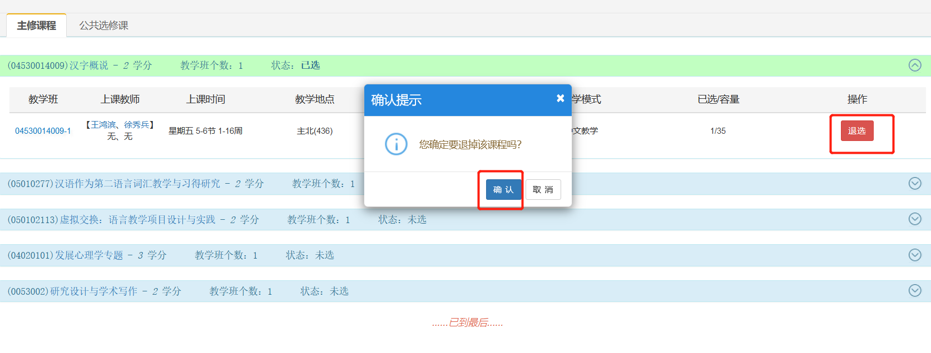
三、查看个人课表
1、按照功能路径“信息查询-学生课表查询”进行课表查询界面，选择要查询的学年学期条件。
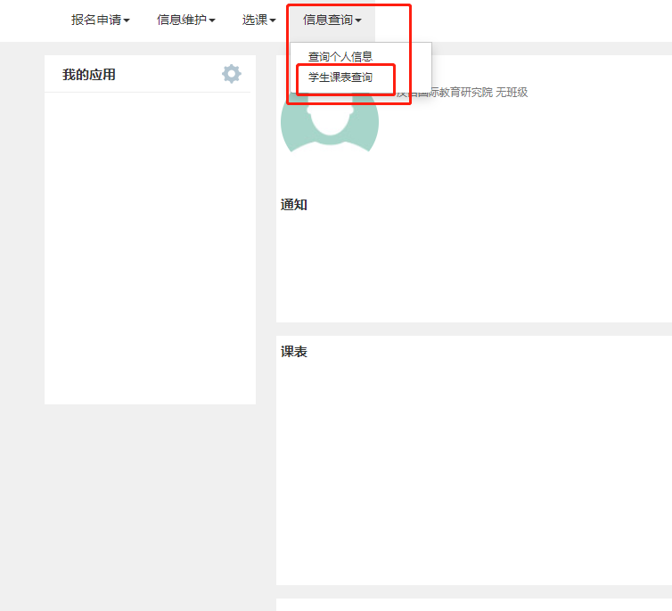
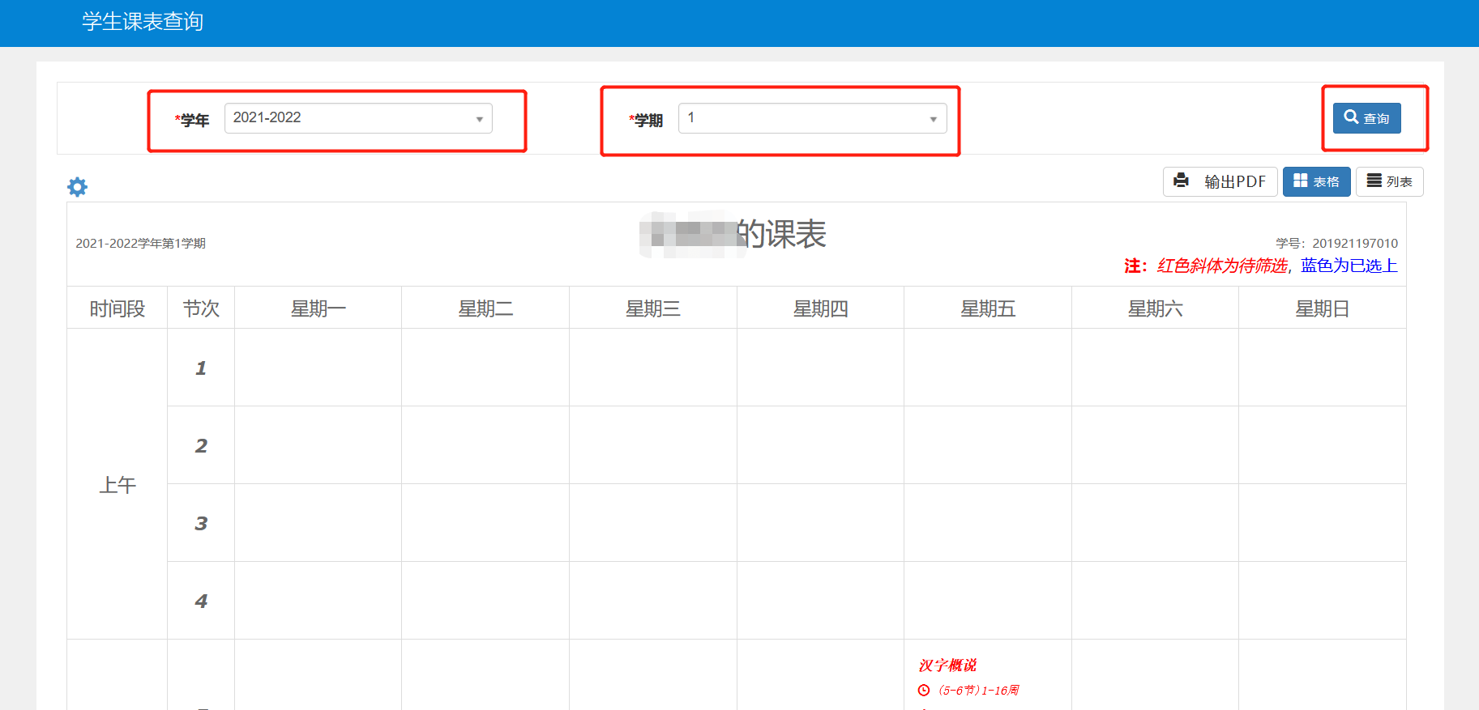
2、查看课表，可选择表格形式或列表形式：表格形式展示，如下图，按照一周课表格式显示各节次及周次的课程情况。
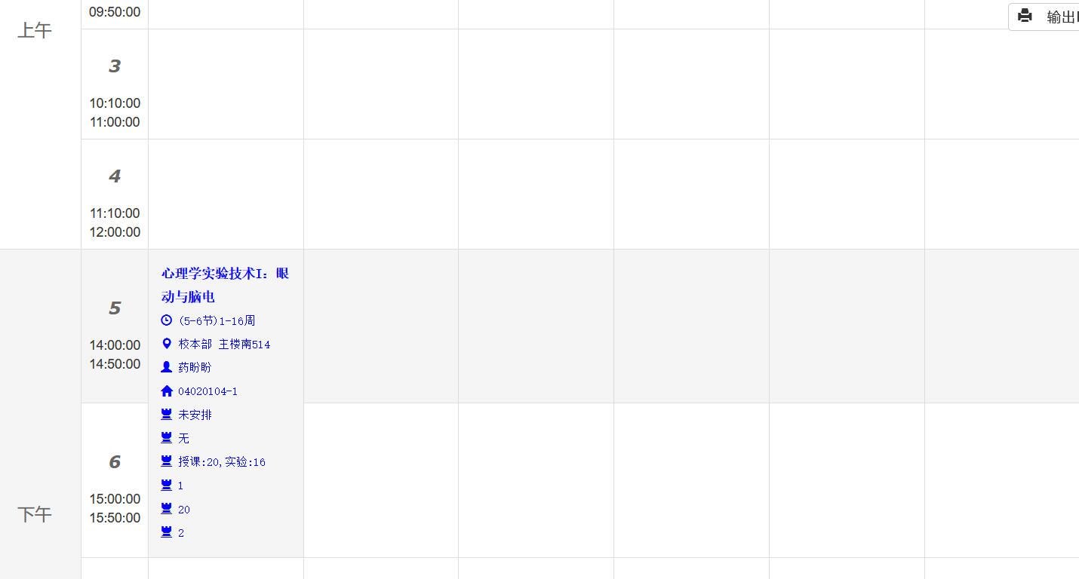
注意：
- 选课前请务必仔细阅读选课规则和选课使用帮助。
- 本选课系统使用统一身份认证的用户和密码。
如果密码不对，请带学生证到一卡通中心重置密码
- 选课结束后，请点击选课界面右上方的‘退出登录‘ 或者断开所有浏览器窗口，以免后面的同学篡改您的选课结果。
建议使用中文windows操作系统。

